【附件三】
新北市101年度優良家庭教育教學方案徵選
設計參考格式
體例說明：
字體：中文採用標楷體，英文、數字採用Times New Roman 大小：12 行距：1.0
採用中式標點
主題名稱 | 愛情故事在我家 |  | 學校 | 育林國中
設計者 | 宋子雅、曾泓玉 |  | 學校 | 育林國中
參考資料 | - 駱慧文(2004)。社會學習的理論與性別角色社會化。2012年4月8日取自ehumed.kmu.edu.tw/images/papers/gender/nkfust/GCS/02.ppt  - 彭懷真（民92)《婚姻與家庭》。台北：巨流出版社。  - 影片：Youtube |  | 年級 | 8年級
參考資料 |  |  | 人數 | 30
參考資料 |  |  | 節數 | 3節
設計理念 | [前言]  父母是孩子接觸最久的異性。男孩子在成長過程中學習父親在家庭的行為與角色任務，而女孩子同樣也從自己母親的家庭角色扮演上去學習當一位女生。  父母親的身教言教在日常生活中時時在影響孩子。從生活習慣、日常行為舉止，甚至對許多事情的價值觀，包涵愛情、婚姻與家庭的經營等。  本課程透過訪談作業，幫助學生瞭解自身家庭發展的歷程，透過訪談， 除了增加親子之間的互動與分享，增加家庭愛的能量之外，透過親子分享，對於擇偶條件、愛情的本質能更做進一步溝通。  另外，對於單親家庭的孩子，父母親愛情與婚姻觀是否會影響他將來在交友、愛情觀念上的偏執。透過課程，讓學生瞭解愛情的本質，了解家庭對自己的影響，並且發現這些影響背後的意義，未來更能走出自己的一片天。  [理論依據]  根據社會心理學家Bandura指出，「家庭」是孩子最直接的社會化機制，也是孩子學習性別角色最久的楷模。Bandura提出的社會學習理論，強調個體行為受環境中別人的影響，個體不必靠直接經驗，不須經由後效強化作用，只須經由觀察模仿即可建立新行為或改變舊行為 (Albert, 1971)。也就是說，行為的塑造可經由外在強化、替代性的增強、及自我增強來促進該行為的產生頻率。 所以，父母對感情的觀念、感情穩定狀況以及表現出來的態度都會影響着孩子對感情的看法，也會影響未來他們與伴侶的互動。  以下，就本課程所依據的三個理論來簡述：  一、感情的產生：  男女從初識到成婚可歸納為四個階段—  - 同質性階段：雙方可能會因為喜歡對方的價值觀、條件或背景，而產生有緣的感覺。在這個階段中，雙方會不斷地衡量自己，採取各種有力的手段來增加彼此的互動機會。  - 和諧階段：當雙方交往了一段日子，會一起從事一些有意思的活動，也會培養出共同有興趣的話題，從「你」、「我」逐漸成為「我們」。例如「那是我們一起去過的地方」、「我們最喜歡聽的歌」等等。在和諧階段裡，感情逐漸加溫，「我愛你」、「你讓我很幸福」等話語紛紛出現，雙方日趨親密。  - 承諾階段：感情到了一定的程度，雙方會想穩定下來與對方共度一輩子。但是在這階段感情還是有中斷的可能，如果一方太自私或過於強求對方接受他的作法，或外界、家裡給太多壓力，都會對這段關係較不利。在這階段如果彼此能夠溝通、分享意見，關係就會持續且更加親密。  - 日漸密切階段：在這個階段裡，給彼此留下好印象已經不是這麼重要，真正的自己在此時會顯露出來，將感情帶入實際的層面。此時，價值的一致、精神的滿足、角色的調和、長久相處的感覺更會被彼此重視。如果這些方面不能配合，雙方還是有可能走上分手一途。  二、婚姻的定義  婚姻是一種社會對性關係的合法化，由一個公開化的活動開始，而且準備長時間生活在一起，雙方對於彼此的權利義務，以及對於子女的義務有所瞭解（Stephens, 1963)。  三、愛情金三角理論  斯騰柏格「愛情三元素理論」﹝Triangular Theory of Love﹞說明完整之愛構成要素：  1.激情（Passion）：浪漫感、外表吸引力、激動興奮、強烈的吸引力、想多認識對方、想多與對方接觸、身體的親密、性……等等。  2.親密（Intimacy）：交談、傳情、心靈交流、深刻的認識、貼心、默契、相知、相惜、信賴、安全感。  3.承諾（Commitment；Decision）：開始愛一個人，願意經營愛的關係、決定與對方長相廝守、為彼此的關係負責、一起面對未來、願意犧牲奉獻。  愛情的要素或許只有三個，但組合的結果卻可以產生七種不同的愛。  1.喜歡(liking)：只具備親密感的愛，彼此有溝通、互動，是朋友的關係；可以說像是兩個彼此感到很親近、童心、很有溫馨感的好朋友，卻擦不出愛的火花。不過，卻有發展出進一步關係的可能。  2.迷戀(infatuated love)：愛情只有激情的元素，例如一見鍾情、初戀、暗戀、孺慕之情等。迷戀可以是突如其來發生，又很快地煙消雲散。通常來時伴有身心上的極度亢奮症狀，例如心跳加速、荷爾蒙分泌增加等。  3.空洞的愛(empty love)：愛情只有承諾的元素。中國傳統的媒妁之言或指腹為婚的婚姻關係(奉父母之命的婚姻)即屬這一類；或者在長期婚姻關係中的尾聲或接近尾聲時(同床異夢的夫妻)也會呈現此種狀態。  4.浪漫愛情(romantic love)：親密+激情。這類的愛情，男女雙方不僅因為外表而互相吸引，同時也心心相印，但卻沒有辦法給予承諾。不願意、不能付出承諾；具排它性、佔有性；可能稍縱即逝；可能終伴一生；也可能轉換成其它類型的愛。愛情口號：「不在乎天長地久，只在乎曾經擁有。」  5.伴侶之愛：親密+承諾。深刻的友誼、柏拉圖式的愛情、激情已消退；呈穩定友誼之色彩；堅貞相守的老夫老妻。當婚姻中的肉體吸引力(激情主要來源)已逝，產生的是一種深厚長遠、有承諾的友情時，這兩種要素就成為不可或缺的了。 愛情口號：「經過大風大浪，我倆仍是最佳拍檔。」  6.昏庸之愛(fatuous love) ：激情+承諾。也稱做情慾之愛，雙方在一見鍾情後立即陷入熱戀，然後閃電結婚的愛情屬於此類。互定終身的基礎是建立在激情上，而沒有定下親密的共識。通常此類的關係都無法維持長久。愛情口號：「你給我一夜，我給你一生。」  7.完美的愛(consummate love)：包含三種愛情元素。每個人幾乎都希望能發展出這樣理想的愛情，相知甚深且又有足夠的浪漫感覺和對關係的共識與承諾。
學生先備知能分析 | - 家庭的類型  - 家庭溝通技巧
教學資源 | 簡報、學習單-愛的故事在我家、便利貼、情歌cd 、學習單
教學方法 | 分組討論、價值澄清法
對應家庭教育指標 |  | 九年一貫／高中能力指標
家I-1-4-2瞭解家庭發展歷程。  家I-1-4-3瞭解社會與自然環境對個人及家庭的影響。  家I-2-4-4營造家庭生活中與家人分享的機會。  家I-3-4-1瞭解約會、婚姻、家庭等關係的發展。  家I-3-4-2學習與父母或家人討論異性交往的議題。 |  | 綜1-4-1 探索自我發展的過程，並分享個人的經驗與感受。  綜2-4-2 探討人際交往與未來家庭、婚姻的關係  綜2-4-5 覺察自己與家人溝通的方式，增進經營家庭生活能力  綜2-4-6 有效蒐集、分析各項資源，加以整合並充分運用。  性1-4-2 悅納自己的性別角色，培養個人的價值觀  性2-4-3 認知兩性在家庭和職場中的角色，並共同擔負責任  性3-4-12 運用多元思考，解決性別的相關問題
教學架構與安排
(以架構圖或表格概述整體的教學規劃)



愛情故事在我家
偶像劇超連結
愛的故事分享區
愛情三角習題
愛情處方簽

指標  對應 | 教 學 活 動 | 時間 | 教學  資源 | 教學  評量
家I-1-4-3  家  I-3-4-1  I-1-4-2 | 壹、準備活動  一、老師--課前準備  - 研讀教科書及參考資料。  - 補充並蒐集教學資料。  - 編定教學目標。  - 製作教具與教學媒體。  - 商借投影機、單槍。  - 學生分組  【第一節 偶像劇超連結】  一、引起動機  教師發問：  Q1：今天讓大家猜猜看黑板上的圖形代表什麼意思，它我們今天上課的主題    學生可能回答： 家裡有愛、愛在發光…  教師發問：  Q2：家庭裡有愛，有哪些愛？  學生回答：  親子之間的愛、兄弟姊妹的友愛、祖孫之愛…  教師點出今天的主題：今天我們要開始談父母之間的愛情 (省思1)  Q3：請問大家所聽到的愛情故事， 都來自…？  學生回答：言情小說、漫畫、電視、朋友、網路、偶像劇  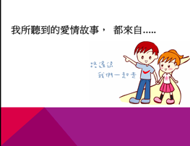  二、發展活動  1.教師說明：  今天老師準備4部影片，請同學選其中2部來欣賞，提示觀察重點為主角認識的過程、相處過程、男女主角的個性。  看完偶像劇之後，老師有問題要問大家  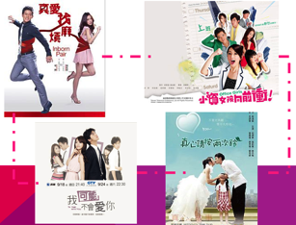  每看完一部影片，老師進行簡單的發問，待影  片全部觀察之後，引導同學想一想，愛情偶像劇都有哪些特點  (每部影片長度約5分鐘)  澄清觀念  - 各類型偶像劇，多半美化愛情。  - 未提到男女主角結婚之後的生活  - 我們自己家的愛情故事可能也像偶像劇一樣精彩，父母年輕的時候也許也很浪漫(為訪談作業埋下伏筆)  範例  影片一：小資女孩向前衝  - 男女主角在哪裡認識？(工作場合)  - 女主角的特質(勤奮、工作認真、孝順…)  - 男主角的特質(忠貞、體貼、常常口是心非…)  影片二：真心請按兩次鈴  - 男女主角在哪裡認識？(電梯偶發事件)  - 女主角的特質(吃苦耐勞、貼心…)  - 男主角1的特質(接納、包容…)  - 男主角2的特質(執著、抗壓力差…)  教師根據學生的意見，統整愛情偶像劇都有哪些特點，並請學生發表現實生活的愛情可能…  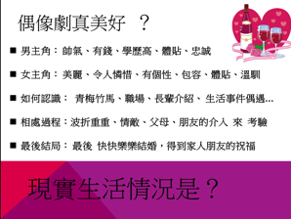  2.教師說明：家庭發展歷程  家庭的產生，來自一對男女的結合。因為父母親認識、交往、結婚、生育，才有你的存在，所以，我們有一個回家訪談作業，讓你有機會了解自己出生之前發生的事。  作業說明（學習單）：  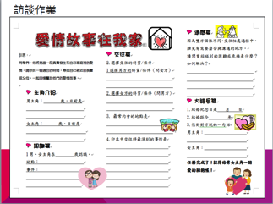  訪問父母或親近長輩(爺奶、親戚)的愛情故事，認識交往的過程、定情物、印象最深刻的事…  提醒1：為了讓學生訪談過程更順利，請學生先讓家長看『給家長的一封信』，了解訪談及本次課程的目的。  提醒2：請每個愛情故事都是獨特的，沒有完全一樣的愛情劇本，回家訪問男女主角當時交往的經過並分享擇偶的條件）  提醒3：作業重點在親子之間可以坐下來，好好聊一聊，達到真正『親子溝通』，請不要放在桌上，讓主角自己填寫。  提醒4：或許有些單親家庭的父母，如果可以還是希望可以重新回想當時的狀況。訪談對象可以給予小孩 正向的回饋。 (省思2)  - 綜合活動  1.整理本節重點：家庭發展歷程、偶像劇…  2.說明作業與繳交時間，分享故事，鼓勵學生可帶來當時的合照或定情物…。  3.學生發問：訪談若有困難，如何解決（師生一起集思廣益） | 5  30  5  5 | 影片  簡報  影片  (4部選2部欣賞)  學習單 | 口頭發表
家I-2-4-4 | 【第二節、愛的故事分享區】  1.老師--課前準備  情歌CD（營造愛情故事分享氣氛）  2.學生分組、訪談作業  一、引起動機  教師引導：  請問學生回家訪問父母有沒有發生什麼狀況，請大家分享一下。  學生分享：父母很大方、害羞、雙方說法不一致…  教師說明：這是一個難得的親子溝通機會，談得不是成績、而是愛情…，訪談氣氛應該不太一樣吧！  播放教師的愛情故事短片8分鐘(先營造情境)  - 發展活動  - 教師說明：進行組內分享15分鐘，待分享完畢之後，請各組派一位同學分享（自己或所聽到的愛情故事）  - 進行組內分享(每人約2分鐘)  老師適時給予正向回饋、提醒孩子尊重別人的發言內容  (省思3)  - 綜合活動  - 整理本節重點：尊重他人、愛自己的家人、子女也是父母感情的催化劑。  - 每個家庭愛情都是珍貴的。 | 15  20  10 | 教師的故事影片  Lovestory.mp4  情歌  學習單
家  I-1-4-3 | 【第三節 愛情的三角習題】【愛情處方籤】  1.老師--課前準備  便利貼數包  2.學生分組、備訪談作業  一、引起動機  1.教師引導：  上一節我們聽了很多的愛情故事，跟偶像劇有無相似、相異之處，請同學發表  學生自由發表  2.教師說明主題：愛情的三角習題-(不是講三角戀愛)  二、發展活動  1.教師說明：  有些同學可能目前已經有交往對象或是想要開始異性交往。選擇交往對象必須要慎重，以免因為『好奇、衝動』而認識、因『瞭解』而分開。我們今天來討論擇偶觀。  活動一【愛情便利貼】  請學生分別拿4張便利貼，請寫下來男主角、女主角的擇偶條件(男女主角不同顏色)  (可參考訪談作業第三大題)  在同學書寫的過程中，老師在黑板畫一個大三角形  1.教師說明：斯騰柏格「愛情三元素理論」﹝Triangular Theory of Love  - 激情（Passion）  - 親密（Intimacy）  - 承諾（Commitment；Decision）  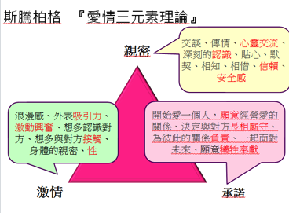 | 5  20 | 黑板  便利貼  兩色
 | 2.請學生按照『激情』、『親密』、『承諾』  的內涵，便利貼貼在附近  範例：體貼、包容---親密  忠誠、老實、愛—承諾  帥氣、美麗、身材好、有吸引力---激情  3. 教師統整班上結果並引導學生省思與分享  (男女顏色不同) (省思4)  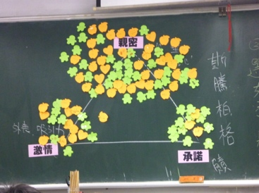  重點：  （1）愛情三角形中，大家比較看重的什麼？缺少的是？  （2）男生重視的條件是？女生重視的條件是？男女皆重視的事？  4.教師利用字卡配對，引導學生了解七種不同的愛情  （請學生在學習單背面空白處，先畫7個三角形，老師在說明時，邊做紀錄）  - 喜歡(liking)  - 迷戀(infatuated love)  - 空洞的愛(empty love)  - 浪漫愛情(romantic love)  - 伴侶之愛  - 情慾之愛(fatuous love)  - 完美的愛(consummate love)  5.反思活動【愛情處方籤】  教師引導學生觀察自己和訪談對象的擇偶觀是屬於哪一類型的愛，以及覺得自己可以給予父母哪些建議或幫助。 (省思5)  三、綜合活動  1.教師說明本節重點：斯騰柏格「愛情三元素理論」  2.學生回聵與分享 | 15  5 | 字卡

教學省思（可參考 本教學設計內容）
省思1
老師詢問：家庭裡有愛，有哪些愛？學生先回答：親子之間的父愛、母愛、
兄弟姊妹之間的友愛、甚至是對寵物的愛…最後最後才會想到父母之間的『愛情』，可見父母之間的『愛情』是談論家庭議題中，學生鮮少去詢問的，甚至是課前統計知道自己父母結婚紀念日的同學，一個班大約才1-2同學知道。
而且目前的輔導課程多半討論『學生自身的愛情議題』、『交往』，反而不會去關注父母的愛情。
因此，透過本課程學生可以更關心自己的家庭裡的『愛情故事的過來人』-自己的父母，更希望透過訪談作業，多些親子溝通的機會。

省思2
(1)訪談作業的設計是按照約會交往程序排列，從認識、交往、適應、婚姻，最後感謝的話。
大部份的同學都很認真，很努力當小記者，紀錄非常仔細，相信他對於他的父母過去有更伸入的認識，更能拉近親子之間的距離；也有些同學直接請父母填寫…(老師會發現筆跡不一樣)，下次建議應多一欄『學生填寫、家長簽名』說明

(2)給家長的一封信
為了讓家長了解課程的目的，因此設計了『給家長的一封信』的說明，告知學生學習的重點以及回校之後將會延續的課程，另外，在教學現場常會發現家長的觀念有時也是必須教育的，關心孩子，也提醒『了解父母親的身教、言教都會影響孩子的價值觀』，尤其是處理感情的態度、家庭經營的理念也會世代傳承，不可不慎。

省思3：
- 班上約有5位同學無法完成任務
原因1：學生回答怕踩到父母的地雷。建議：他可以找其他對象，例如爺奶
原因2：偏差行為孩子，本來對於作業不屑一顧。(本人覺得 愛情故事若用抄別人答案並無法達到教學目標，所以，請學生以口述心得的方式來代替，也讓老師知道他的想法。)
- 組內分享：有些同學比較不好意思，有些組別變成學習單傳閱，但是對於每組上台分享愛情故事的同學，可以感受到他們父母一同陪著他們完成這份作業時的感動，尤其是在男女主角相互表達給對方的話時，有同學表示：我愛你、謝謝您對家庭的付出…等話語，讓父母的感情、甚至整個家庭的凝聚力更上一層。
- 交往遇到困難需要突破時，也會提到冷靜思考、再來溝通…等要點。
- 先訪問自己的父母，再來聽聽別人家的父母怎麼相處，對於學生而言，確實是一堂特別的課題。多看別人的人生故事，自己也會有所成長。
- 本節分享後，曾提醒孩子，家庭的經營需要付出，其實父母親之間的愛情，孩子也可以想想做些什麼事(加強親密、激情、承諾，構成完美的愛情) ，但是，大部份孩子仍覺得父母的愛情，已經是『完美之愛』了，也有同學寫到，『讓父母多一些獨處的時間，享受兩人世界』

省思4

801班
重視度：親密感>激情>承諾
（親密、激情：男女比例約各半，差異不大，承諾：女多於男）

802班：親密感>激情>承諾
重視度：親密感>激情>承諾，親密、激情、承諾：男女比例約各半

803班：親密感>激情>承諾
重視度：親密感>激情>承諾，親密、激情、承諾：男女比例約各半

結果發現：親密感最常出現：體貼、溫柔、包容、善良、…等辭彙
激情最常出現：看的順眼、可愛、帥氣…等辭彙
承諾最常出現：負責、顧家、不花心…等辭彙

省思5
教師引導學生觀察自己和訪談對象的擇偶觀是屬於哪一類型的愛。
發現班上約1/3屬於 【伴侶】之愛 (引導學生如何協助父母達到完美之愛，當父母親的邱比特，學生意見：讓父母單獨約會、策劃父母親的結婚紀念日…等)
約 3-4位/班屬於 【無愛】 (父母親已經離婚) 1位為 【空洞的愛】…該生家庭的狀況可請導師多留意。
附件1
學習單：訪談作業-愛情的故事在我家 (正面)
設計重點(按照約會交往排列，認識、交往、適應、婚姻)

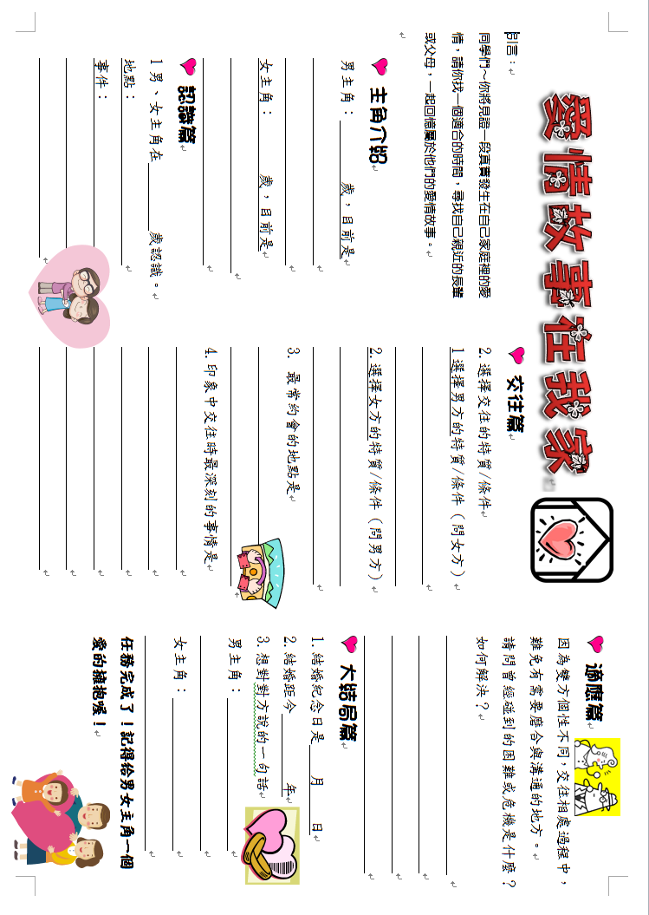

學習單：訪談作業-愛情的故事在我家 (背面)
設計重點(了解父母對孩子的影響，讓家長瞭解課程內涵

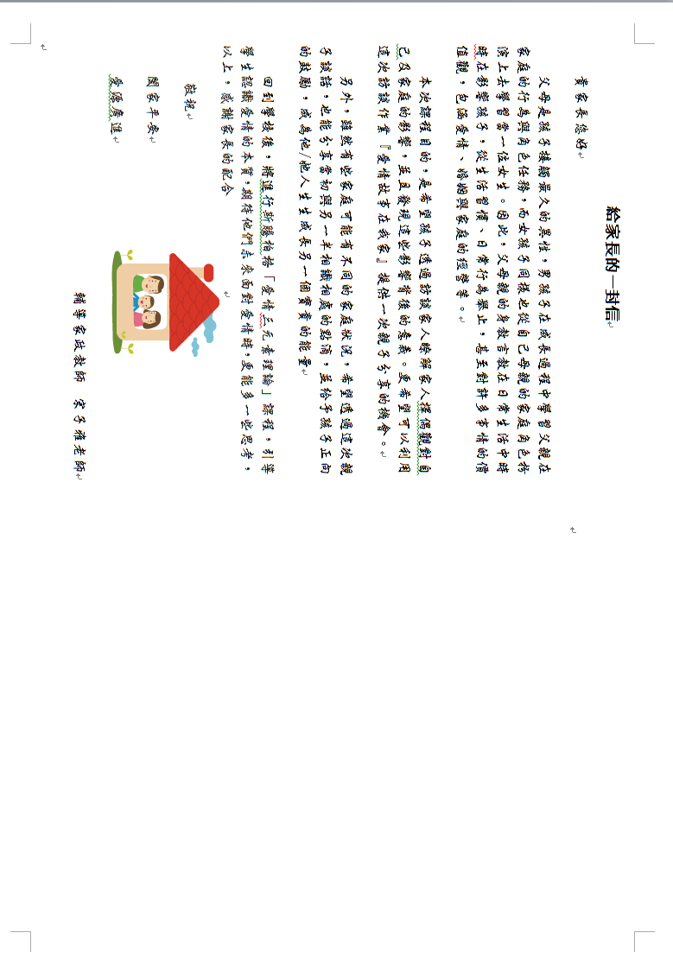
空白處：
1畫7個三角形，上課紀錄
2.寫上課心得
3.愛的處方籤
(學生覺得自己可以給予父母哪些建議或幫助)
學生作業與回饋
照片 | 說明
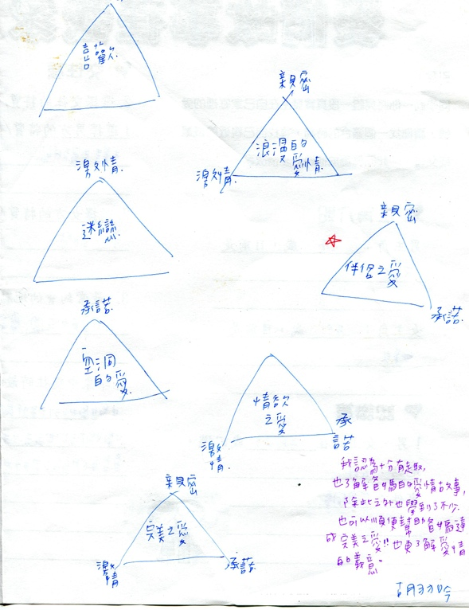 | 胡生：我認為十分有趣，也瞭解爸媽的愛情故事，除此之外也學到不少，也可以順便幫爸媽達到完美之愛，也更瞭解愛情的意義。  號：覺得父母的愛情是哪一層次
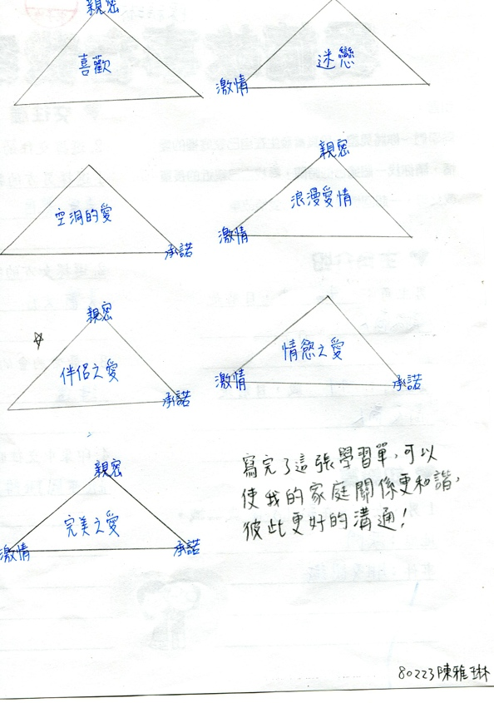 | 陳生：寫完這張學習單，可以使我的家庭關係更和諧，彼此更好的溝通  號：覺得父母的愛情是哪一層次
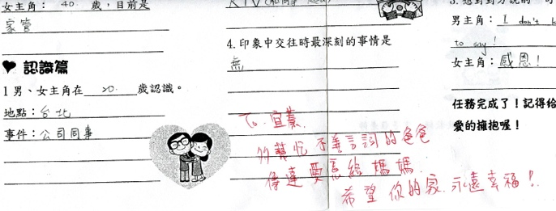 | 教師回饋：  多幫忙不善言詞的爸爸，傳達愛意給媽媽，希望你的家庭永遠幸福美滿。
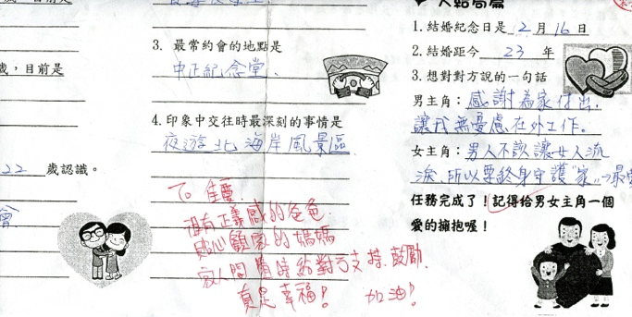 | 教師回饋：  很有正義感爸爸,貼心顧家的媽媽，家人間隨時給對方支持鼓勵，真是幸福！加油！
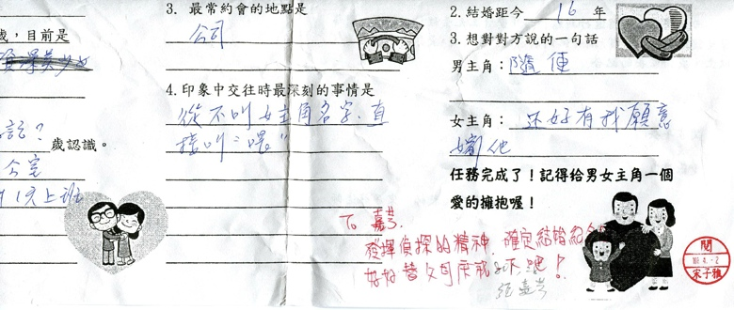 | 教師回饋：  發揮偵探柯南的精神，確定結婚紀念日，好好為父母慶祝一下吧！

試教照片
照片 | 說明
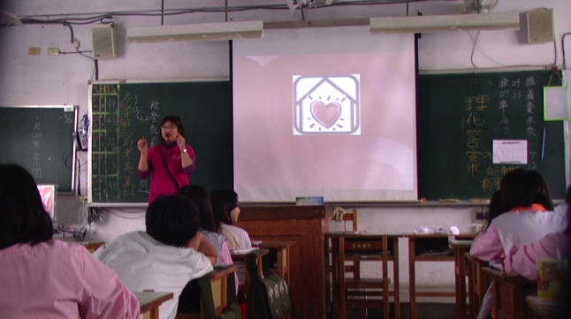 | 引導學生觀察圖示的意思
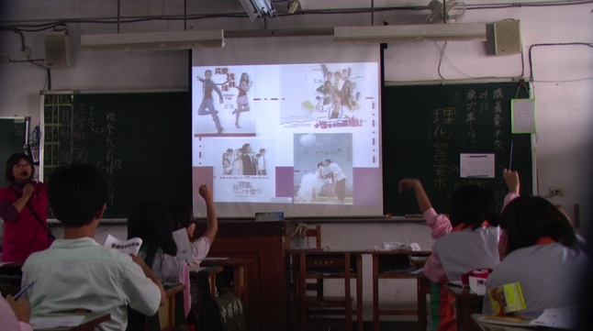 | 觀賞愛情偶像劇（4選2）  每段約5分鐘
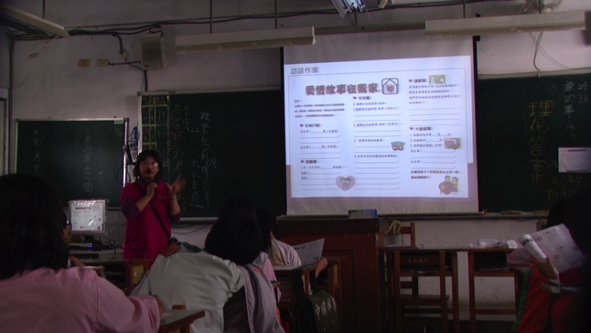 | 說明 訪談作業的用意
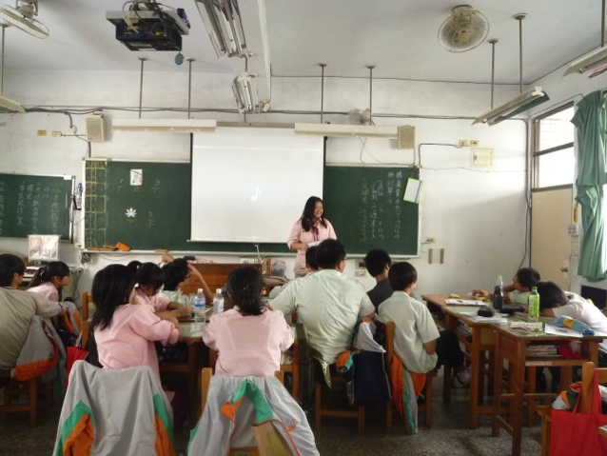 | 學生上台分享訪談成果
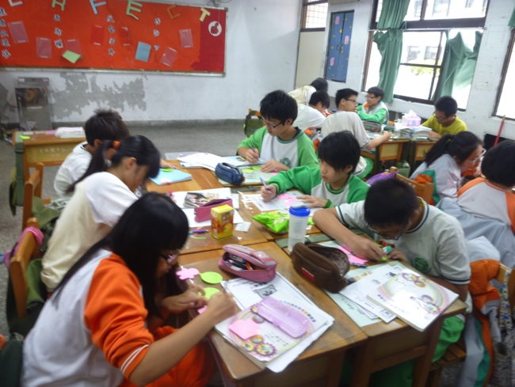 | 利用便利貼 寫下父母的當初選擇對象的條件或特質
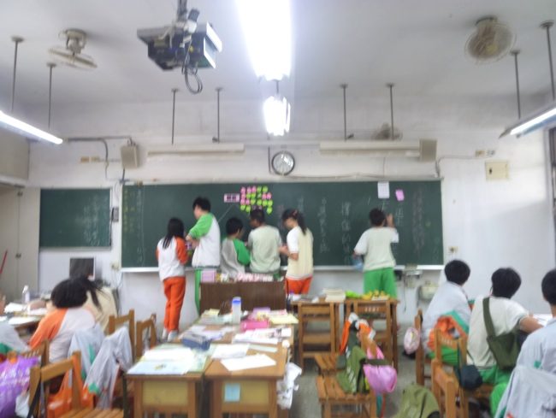 | 小組輪流上台，按 愛情三元素  判斷 類別
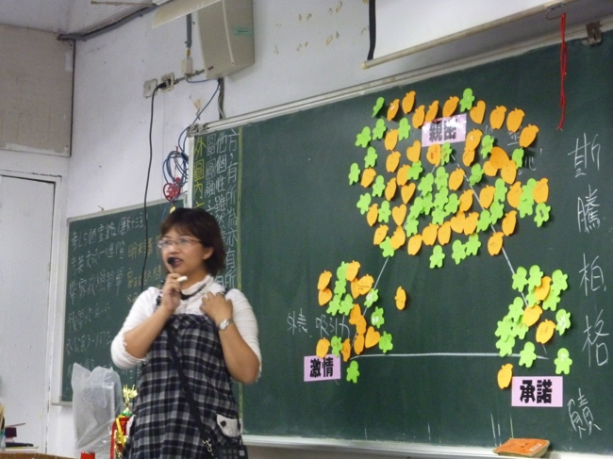 | 教師說明，引導同學思考與觀察  便利貼的分佈＼顏色有何意義

